RAPPORT D'ANALYSE
LES PIONNIERS — NBA ANALYTICS
Visualiser et analyser des données sportives
Saison NBA 2024/2025

Toure Bassecou
Consultant Business Analyst Junior

Sommaire

1. Introduction 3
2. Description des données 4
3. Méthodologie d'analyse 5 - 6
4. Résultats et visualisations 7 - 10
5. Analyse complémentaire 11
6. Conclusion & recommandations 12

Introduction
Je viens de rejoindre une Entreprise de Services Numériques (ESN) en tant que Consultant Business Analyst Junior.
Mon premier projet consiste à accompagner un club de basket local semi-professionnel, Les Pionniers, qui ambitionne de monter en division supérieure d'ici cinq saisons.
Pour atteindre cet objectif, le club souhaite exploiter ses données sportives afin d'optimiser le suivi de la performance des joueurs et l'efficacité collective de l'équipe.

Objectif de l'analyse
L'objectif de cette mission est double :
- Transformer les données brutes en informations exploitables afin de mieux comprendre la performance sportive.
- Fournir des indicateurs clés et des visualisations claires qui permettront au staff technique de prendre des décisions éclairées pour améliorer le jeu et accompagner le projet de montée.

Livrables attendus
Deux livrables principaux sont produits dans le cadre de cette mission :
- Un rapport d'analyse (PDF) → détaillant la méthodologie, les constats et les résultats clés.
- Un support de présentation (PowerPoint, 15 slides max) → destiné à un public non technique (coach, dirigeants), intégrant au moins 5 visualisations claires.

Valeur ajoutée du projet
Ce projet apporte au club :
- Une vision claire de la performance individuelle et collective.
- Des indicateurs simples et comparables (points, passes, rebonds, efficacité).
- Des pistes d'optimisation pour identifier les joueurs les plus décisifs et ajuster les choix stratégiques.
En tant que Business Analyst, mon rôle est donc de relier les statistiques aux enjeux sportifs réels, pour transformer des chiffres en leviers de performance.

Description des données

Source et taille de l'échantillon
- Base : données NBA 2024/2025
- 569 joueurs répartis dans 30 équipes
- Plus de 40 indicateurs par joueur
- Période : saison régulière
👉 L'échantillon est complet et représentatif de la ligue.

Structure des données
- Identification : Player (nom), Team (équipe), Age (âge)
- Participation / temps de jeu : GP (matchs joués), Min (minutes/match)
- Performance offensive : PTS (points), FG%, 3P%, FT% (efficacité aux tirs)
- Contribution collective : REB (rebonds), AST (passes décisives), TOV (balles perdues)
- Défense & impact : STL (interceptions), BLK (contres), +/- (impact sur le score de l'équipe)
👉 Ces colonnes constituent la base de l'analyse.

Variables secondaires
- OREB / DREB → détail des rebonds
- W / L → victoires et défaites
- DD2 / TD3 → statistiques « spectacle »
- OFFRTG, DEFRTG, TS%, USG% → statistiques avancées

Nettoyage & préparation
- Suppression des doublons
- Uniformisation des formats (%)
- Vérification des valeurs aberrantes
- Structuration en tableaux croisés dynamiques (TCD) pour l'analyse
👉 Les données sont prêtes pour les calculs (somme, moyenne, ratios) et les visualisations (histogrammes, graphiques combinés).

Méthodologie d'analyse

1. Sélection des colonnes pertinentes
J'ai commencé par identifier les variables principales nécessaires à l'analyse :
- Identification : Player, Team, Age
- Participation : GP, Min
- Performance offensive : PTS, FG%, 3P%, FT%
- Apport collectif : REB, AST, TOV
- Défense & impact : STL, BLK, +/-
👉 Ces colonnes constituent le cœur de l'analyse, car elles couvrent l'ensemble du jeu : scoring, efficacité, collectif et défense. Les autres (OREB, DREB, OFFRTG, TS%, USG%, etc.) ont été conservées en second plan pour des analyses plus fines.

2. Nettoyage et structuration des données
Afin de rendre les données exploitables :
- Suppression des doublons → éviter de compter deux fois un joueur.
- Uniformisation des formats (%) → toutes les colonnes de pourcentages converties dans le même format numérique.
- Contrôle des valeurs aberrantes → vérification des minutes et points pour détecter des erreurs éventuelles.
- Organisation en tableaux → chaque donnée a été structurée dans un Tableau Croisé Dynamique (TCD) pour faciliter les regroupements par joueur et par équipe.

3. Calcul des indicateurs clés
Pour aller au-delà des données brutes, j'ai ajouté des formules :
- SOMME() → total des points d'une équipe.
- MOYENNE() → âge moyen, minutes moyennes, % de réussite.
- Ratios calculés :
  - Points par match = PTS / GP
  - Points par minute = PTS / Min
  - Contribution d'un joueur aux points de son équipe = PTS joueur ÷ SOMME.SI(PTS équipe)
- AST/TO (efficacité des passes) → passes décisives ÷ balles perdues.
👉 Ces calculs permettent d'aller au-delà du simple volume de stats, pour évaluer l'efficacité réelle et la contribution relative de chaque joueur.

4. Exploration et premiers constats
Les TCD et calculs m'ont permis d'obtenir :
- Âge moyen : ~26,15 ans
- Minutes moyennes : ~19 min/match
- Top 3 scoreurs : Shai Gilgeous-Alexander, Anthony Edwards, Nikola Jokić
- Top 3 passeurs (volume, AST) : Trae Young, Nikola Jokić, James Harden
- Top 3 rebondeurs : Ivica Zubac, Domantas Sabonis, Karl-Anthony Towns
- Impact collectif (+/-) : Shai Gilgeous-Alexander domine nettement (+380 sur la saison)

5. Visualisation des résultats
Pour rendre les résultats plus lisibles, plusieurs types de graphiques ont été utilisés :
- Histogramme simple → comparaison des points, rebonds, passes entre joueurs.
- Histogramme groupé → répartition des rebonds (OREB/DREB).
- Graphique combiné (barres + courbe) → comparer volume de passes (AST) et efficacité (AST/TO).
👉 Chaque visuel a été choisi pour illustrer à la fois le volume et la composition des performances, afin de comparer efficacement les profils des joueurs.
Cette méthodologie permet de relier les statistiques brutes à des indicateurs utiles pour la performance collective, conformément aux besoins du club des Pionniers.

Résultats de l'analyse
Vue d'ensemble des indicateurs clés du dashboard interactif livré avec ce rapport :
NOMBRE DE JOUEURS  569 | NOMBRE D'ÉQUIPES  30 | ÂGE MOYEN  26,15 ans | MEILLEUR SCOREUR  S. Gilgeous-Alexander | MEILLEUR RATIO AST/TO  5,61 (T. Haliburton)

1. Nombre de joueurs et équipes représentées
L'échantillon étudié couvre 569 joueurs répartis dans 30 équipes NBA. Cela permet de comparer les performances individuelles dans un contexte complet et homogène.
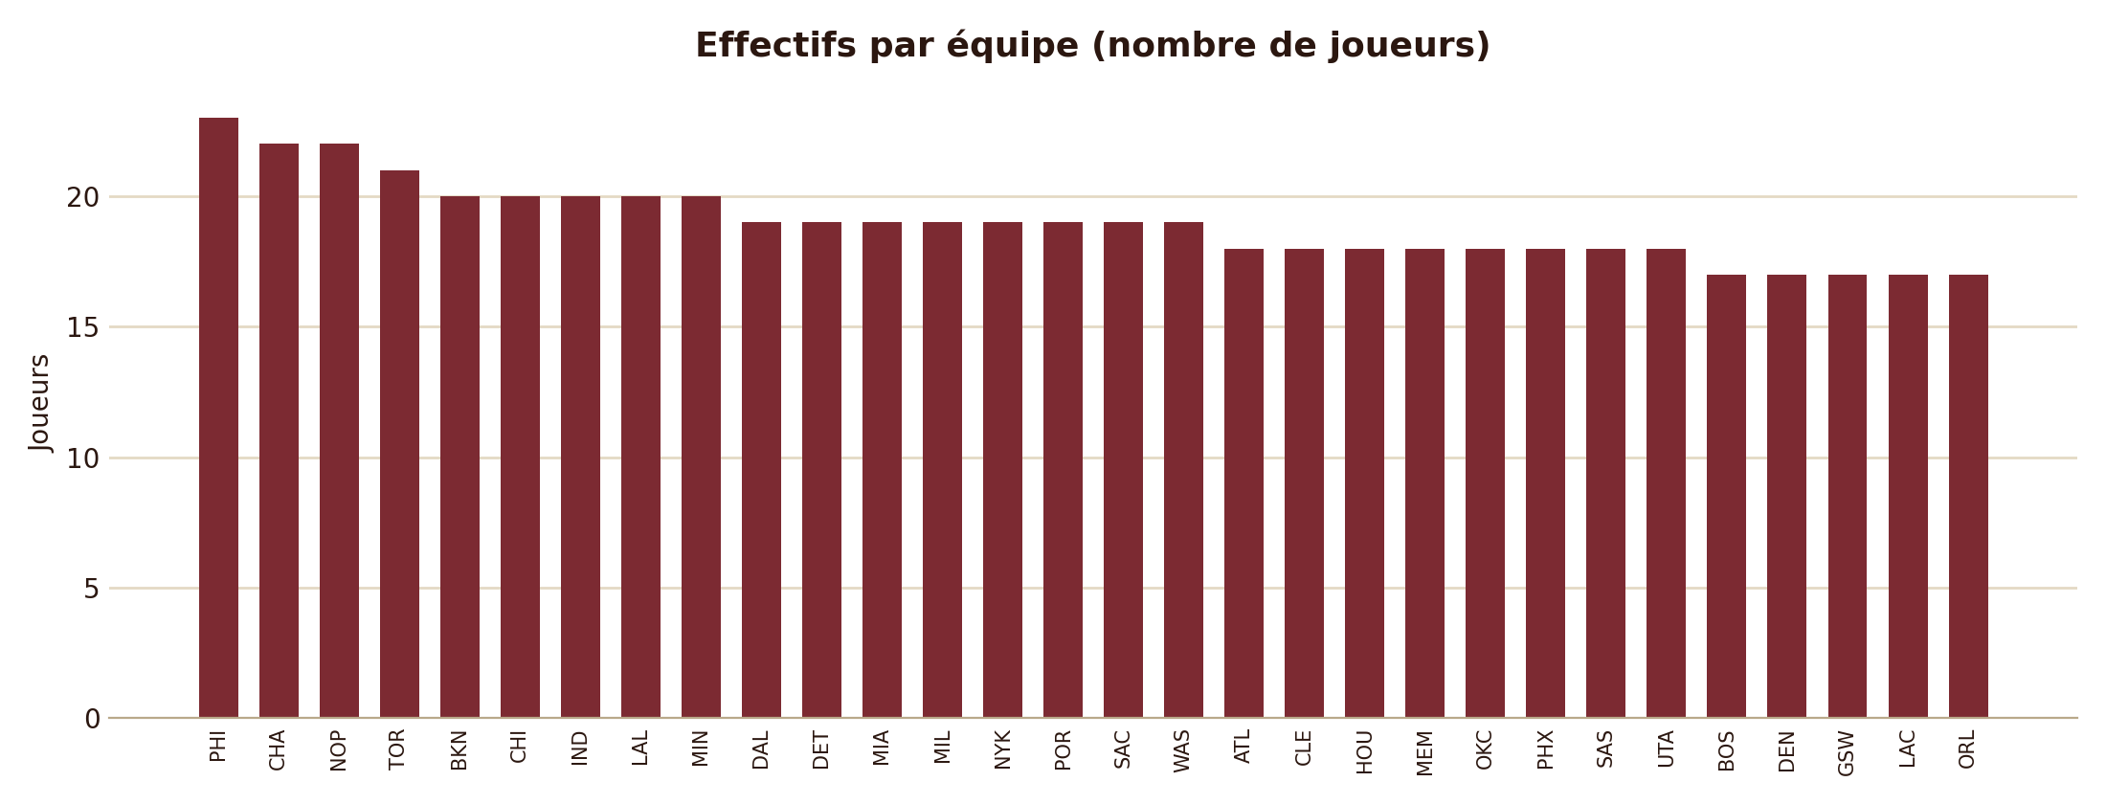
Effectifs par équipe — de 17 à 23 joueurs selon les clubs.

2. Profil général de la ligue
Un premier constat concerne le profil global de la ligue : l'âge moyen est de 26,15 ans, ce qui reflète un équilibre entre jeunesse et expérience. Pour chaque équipe, nous avons étudié deux indicateurs : le nombre total de matchs joués (GP) et l'âge moyen des joueurs.
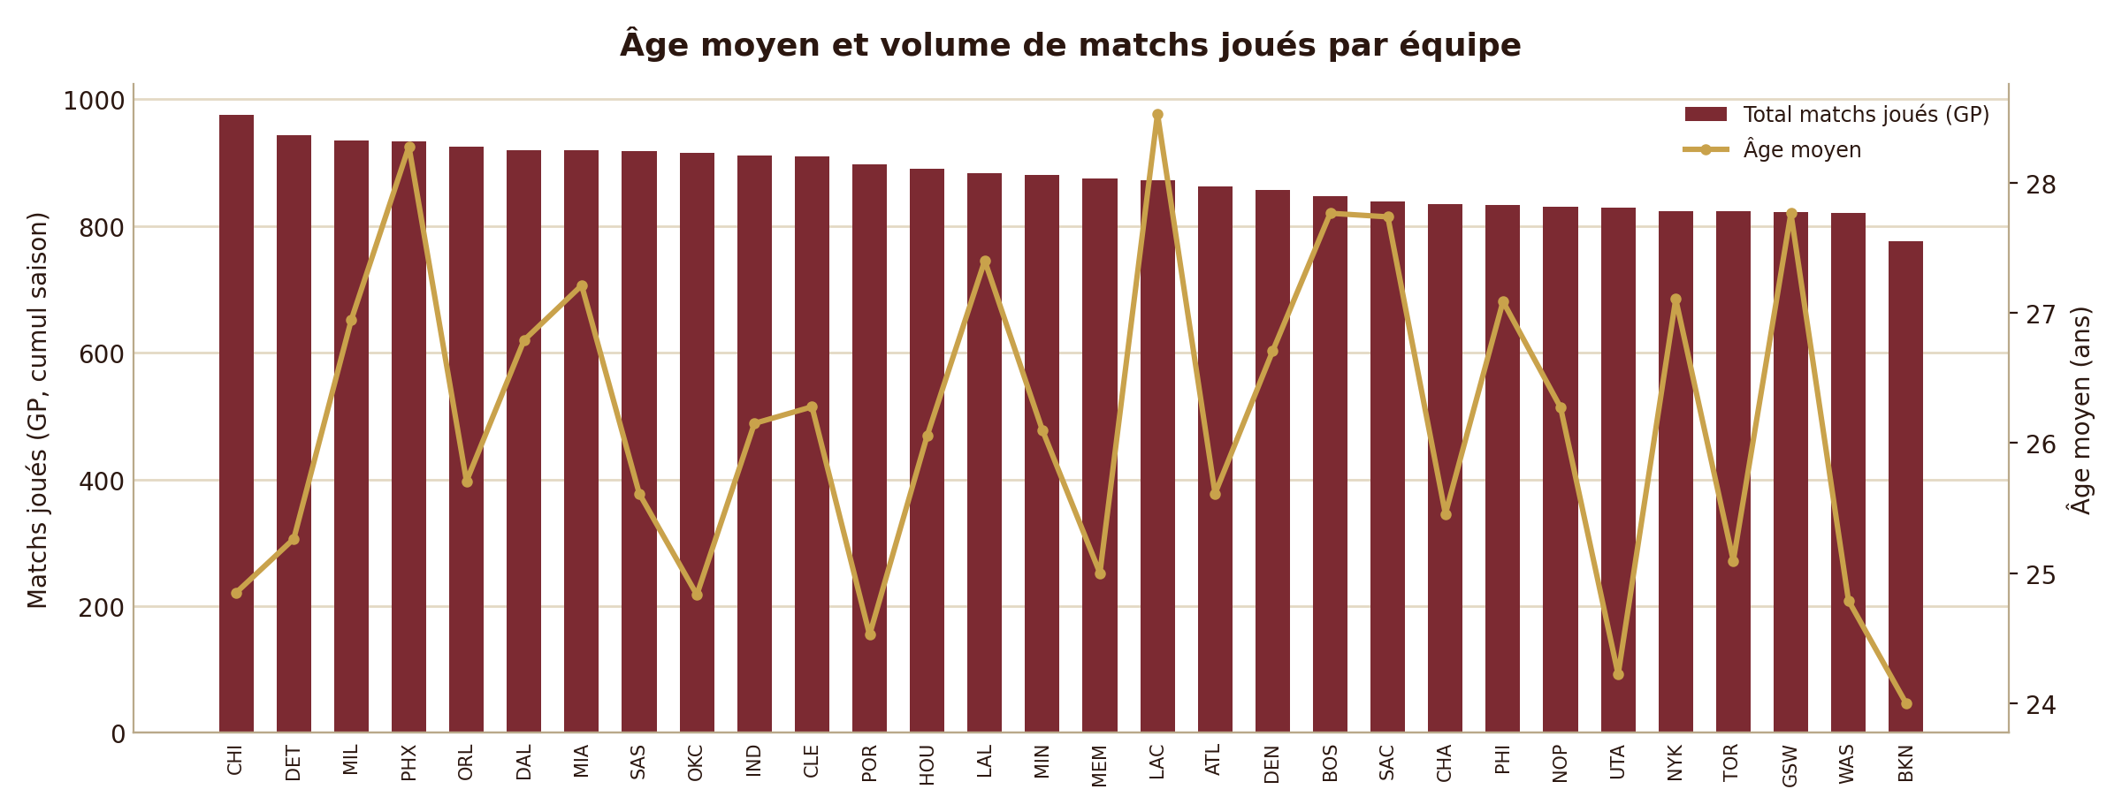
Âge moyen et volume de matchs joués, par équipe (triées par volume décroissant).
L'analyse montre que :
- Brooklyn Nets (24,0 ans) et Utah Jazz (24,2 ans) affichent les effectifs les plus jeunes de la ligue, synonymes de dynamisme et de renouvellement.
- LA Clippers (28,5 ans) et Phoenix Suns (28,3 ans) sont à l'inverse les effectifs les plus expérimentés, devant Golden State Warriors et Boston Celtics (27,8 ans).
- Il n'existe pas de corrélation directe entre l'âge et le nombre de matchs joués : certaines équipes jeunes participent beaucoup, tandis que des effectifs plus âgés maintiennent également un haut niveau de participation.
Ce que cela signifie pour les Pionniers
Cette double lecture est essentielle : elle offre une référence comparative pour situer le club par rapport aux standards de la ligue. Elle permet d'identifier deux axes stratégiques pour la montée en division supérieure :
- Miser sur la jeunesse → apporte intensité et rythme.
- S'appuyer sur l'expérience → renforce la régularité et la gestion des moments clés.
Ainsi, l'équipe devra trouver le bon équilibre entre jeunes talents prometteurs et joueurs expérimentés pour construire une stratégie compétitive et durable.

3. Leaders offensifs (scoring)
- Top 3 scoreurs : Shai Gilgeous-Alexander, Anthony Edwards, Nikola Jokić
- Ces joueurs combinent volume de points élevé et efficacité aux tirs.
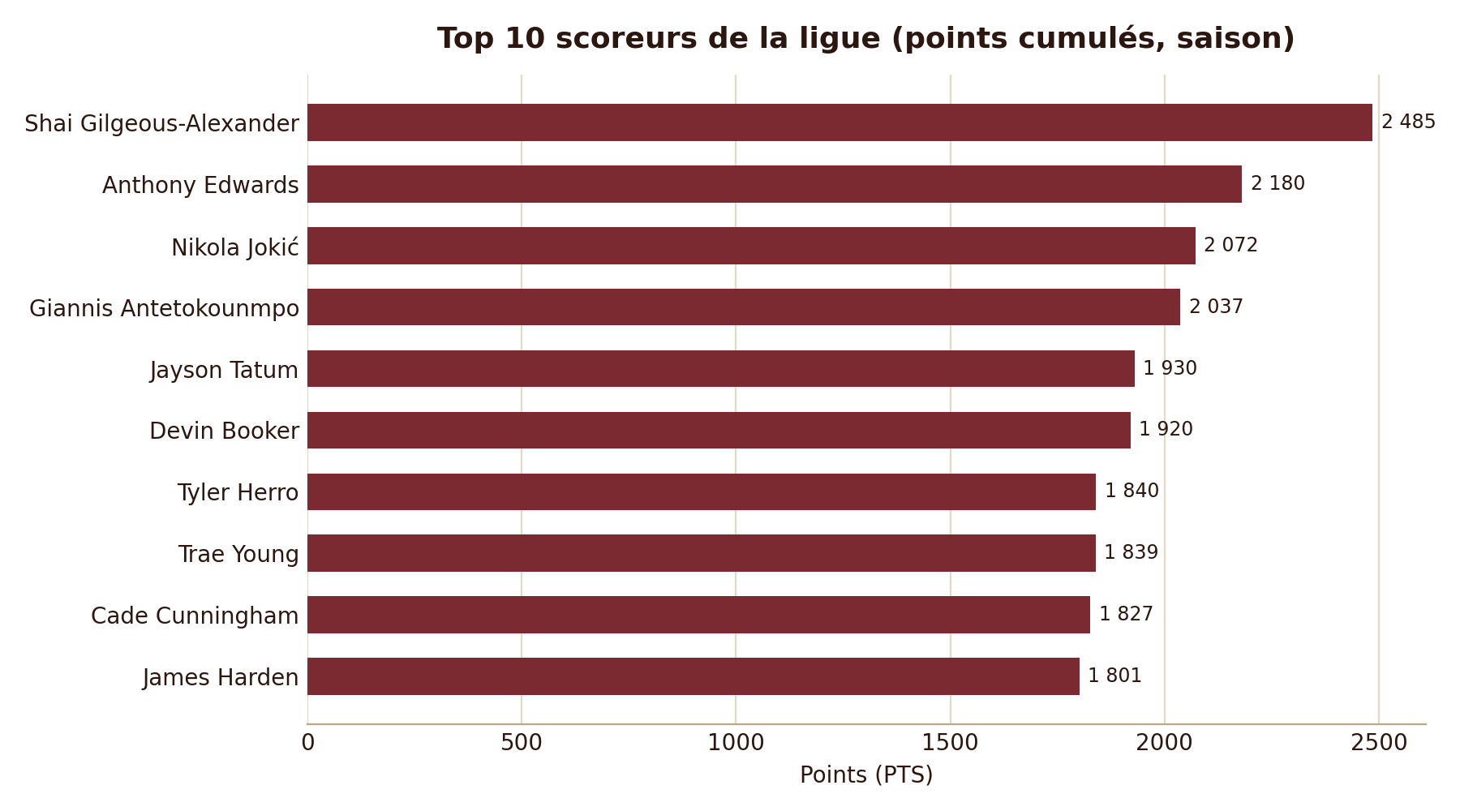
Top 10 scoreurs de la ligue (points cumulés, saison régulière).

4. Rebond et contrôle du ballon
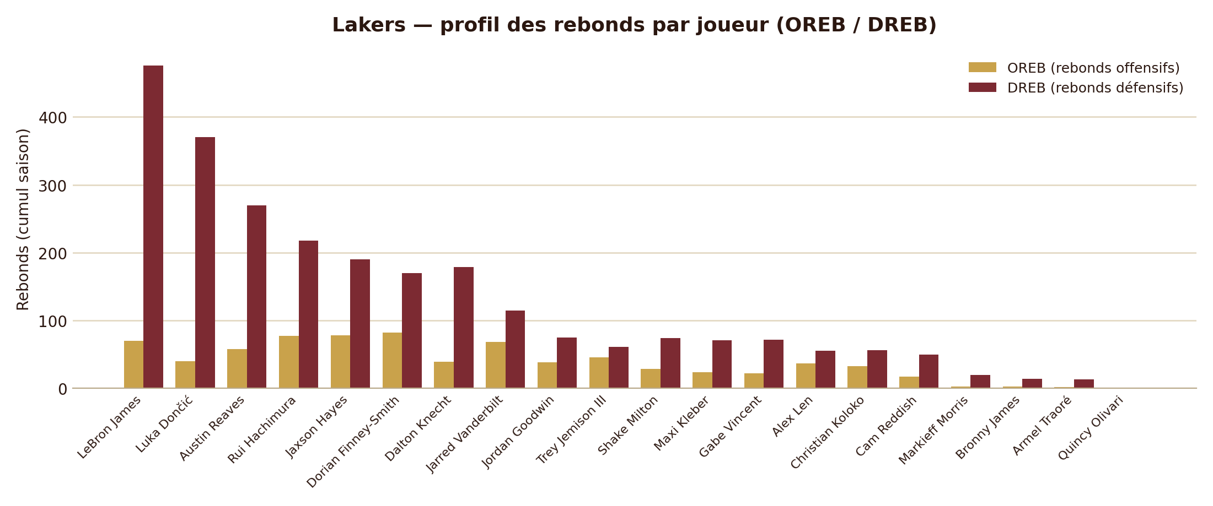
Los Angeles Lakers — répartition des rebonds offensifs (OREB) et défensifs (DREB) par joueur.
Ce graphique illustre la répartition des rebonds pour les joueurs des Los Angeles Lakers :
- OREB (rebonds offensifs) → indicateur de la capacité à prolonger une possession et créer des opportunités de tir supplémentaires.
- DREB (rebonds défensifs) → essentiels pour stopper les attaques adverses et enclencher la transition offensive.
- LeBron James (476 DREB) et Luka Dončić (370 DREB) dominent nettement la récupération du ballon chez les Lakers.
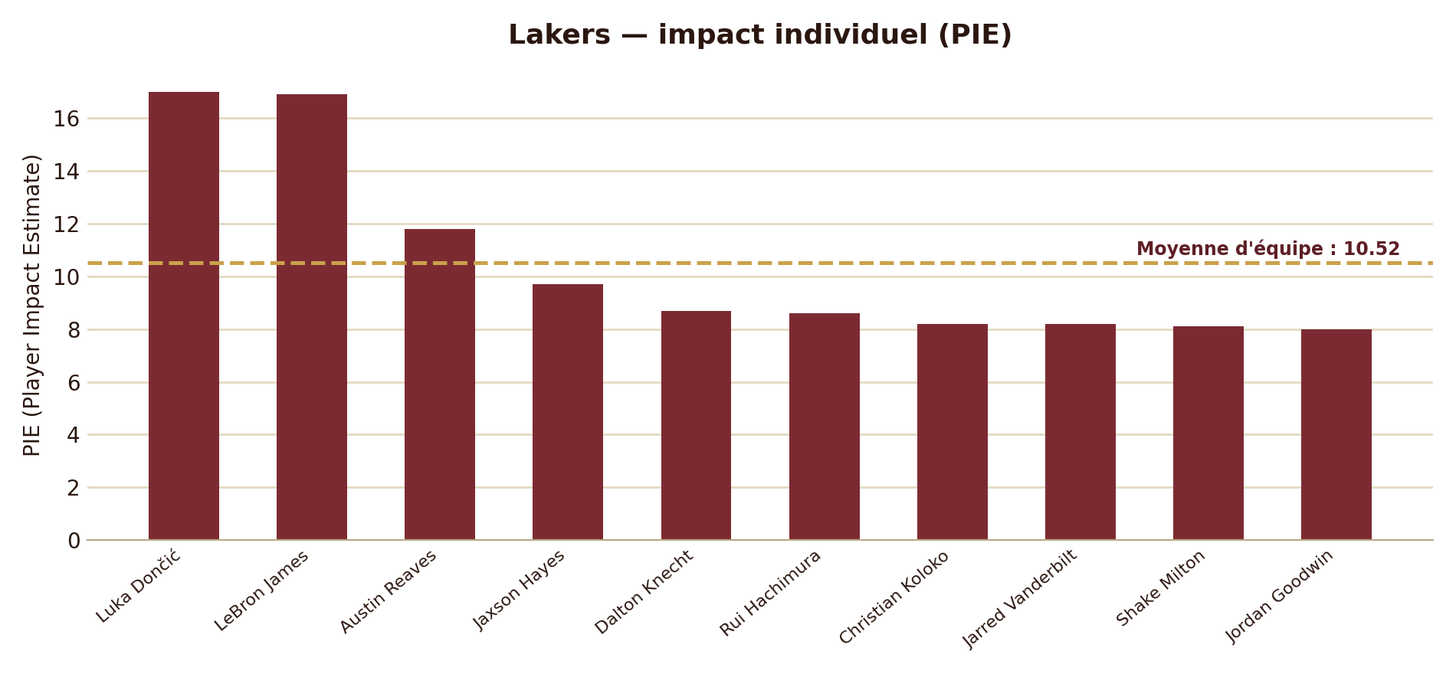
Los Angeles Lakers — impact individuel estimé (PIE), comparé à la moyenne d'équipe.
- Luka Dončić et LeBron James se détachent nettement au PIE (≈17), bien au-dessus de la moyenne d'équipe (10,52).
- Austin Reaves (11,8) affiche un profil polyvalent, équilibré entre rebonds offensifs et défensifs.
Enseignement utile pour les Pionniers
- Avoir au moins un joueur dominant au rebond défensif sécurise les possessions et limite les secondes chances adverses.
- Le rôle des joueurs polyvalents (à l'image d'Austin Reaves) capables d'apporter autant en attaque qu'en défense est déterminant.
- Pour viser la montée, les Pionniers devront chercher à développer ou recruter des profils polyvalents aux rebonds, tout en s'appuyant sur un spécialiste défensif pour stabiliser l'équipe.

Analyse complémentaire
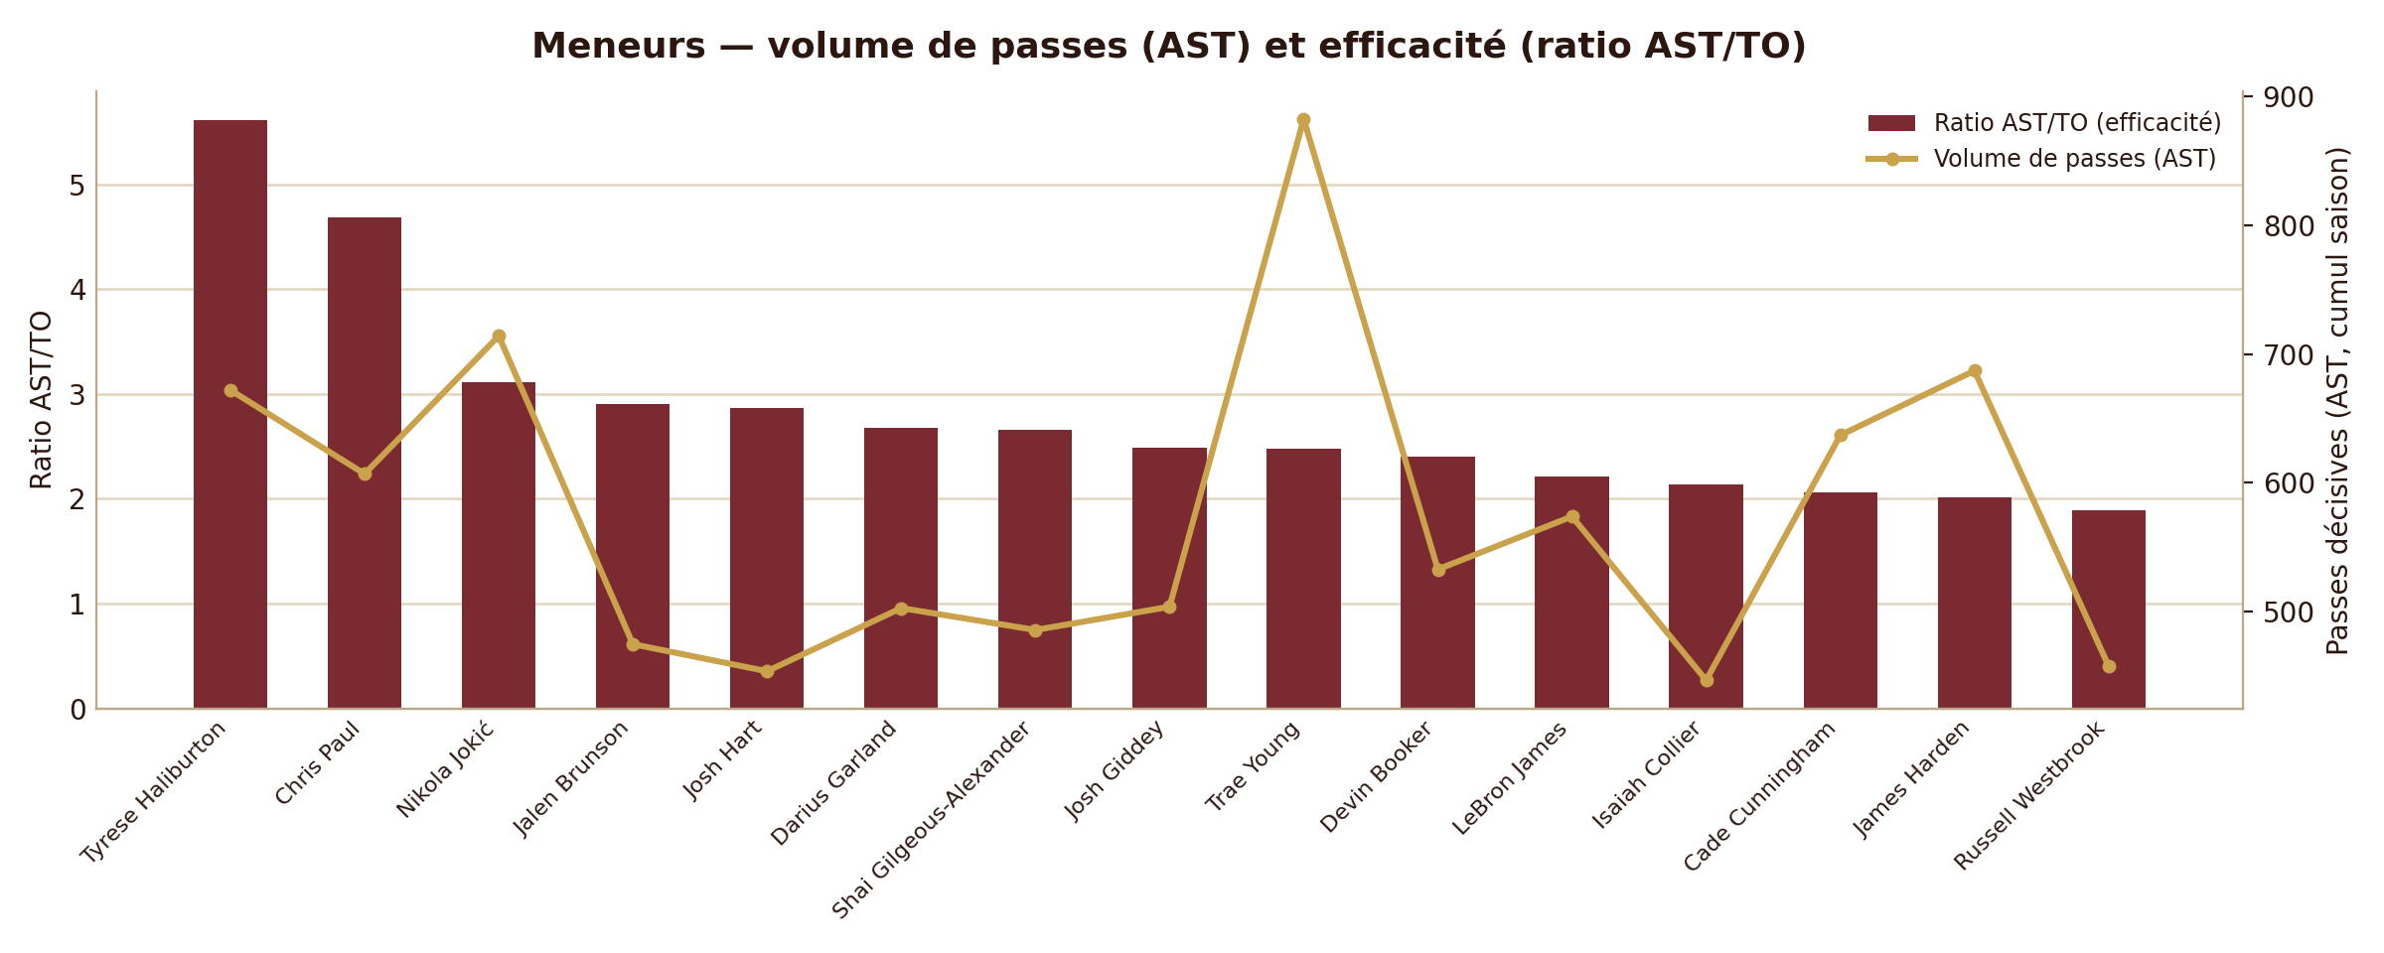
Meneurs NBA — volume de passes décisives (AST) et efficacité (ratio AST/TO).

Objectif
Comparer deux dimensions clés chez les meneurs NBA :
- Volume de passes (AST)
- Efficacité de gestion (AST/TO)

Lecture du graphique
- Barres bordeaux = ratio AST/TO (efficacité → passes réussies avant une perte de balle)
- Courbe dorée = volume total de passes décisives (AST)

Résultats
Les deux courbes ne suivent pas la même hiérarchie, ce qui distingue plusieurs profils :
- Le plus efficace → Tyrese Haliburton (ratio 5,61) et Chris Paul (4,69) dominent largement en fiabilité, avec un volume de passes solide sans être les plus prolifiques.
- Le meilleur profil combiné → Nikola Jokić est le seul meneur classé dans le top 3 à la fois en volume (714 AST) et en efficacité (ratio 3,11) : un vrai moteur offensif complet.
- Le plus gros volume → Trae Young distribue le plus de passes de la ligue (882 AST), mais avec un ratio plus modeste (2,48), signe d'un jeu à haut risque autant qu'à haut volume.
- À surveiller → James Harden combine un volume élevé (687 AST) et le ratio le plus faible du groupe (2,01) : beaucoup de passes, mais proportionnellement plus de pertes de balle.
👉 Pour un club en construction comme les Pionniers, la lecture croisée volume + efficacité est plus utile qu'un seul indicateur : elle distingue les meneurs qui créent beaucoup de ceux qui gèrent le ballon de façon sûre — deux qualités complémentaires à rechercher dans un effectif.

Conclusion & Recommandations
Sur la base de l'ensemble des analyses présentées dans ce rapport, trois axes de travail se dégagent pour accompagner le projet de montée en division supérieure des Pionniers :

1. Optimiser le temps de jeu
→ Valoriser les profils efficaces mais sous-utilisés, en s'appuyant sur les indicateurs d'impact (PIE) plutôt que sur le seul temps de jeu.
2. Renforcer le contrôle des possessions
→ Réduire les pertes de balle, s'appuyer sur des créateurs fiables (Jokić) et des gestionnaires sûrs (Haliburton, Chris Paul) plutôt que sur le seul volume de passes.
3. Sécuriser au rebond pour soutenir l'attaque
→ Entraîner et recruter des profils dominants et polyvalents au rebond défensif, afin de générer davantage de possessions et de transitions offensives.

Ces recommandations s'appuient sur des données vérifiées et des visualisations mises à jour ; elles offrent au staff technique une base chiffrée et directement exploitable pour orienter les décisions sportives des prochaines saisons.

